**一楼客厅**

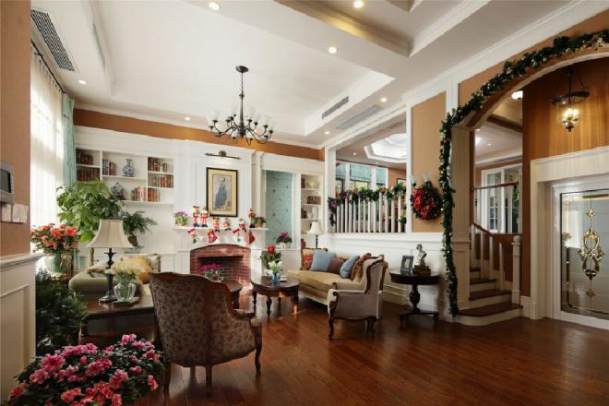

 在室内设计的风格符号应用上，我们设计和定制了壁炉、柱式、线条等元素，力求尽可能地展现美式风格特征。所以此项目的所有木质家具都是根据设计在现场施工的，连壁炉上红砖砌筑的炉膛也是瓦工根据图纸一块一块地实施完成的。当时就此立面用了木工和瓦工很多的工！

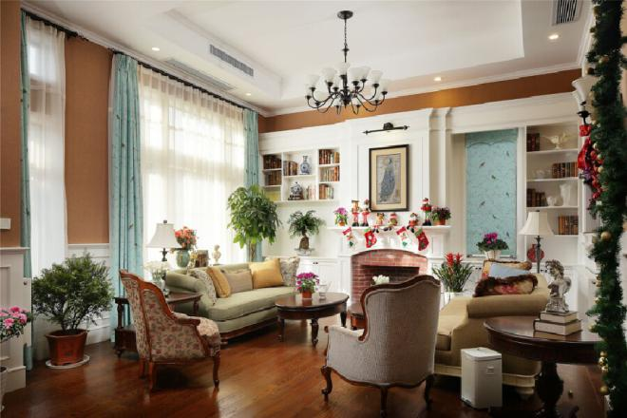

碎花元素、花鸟图案、质朴的红砖壁炉等等，将室内空间营造出一种休闲、自在的氛围。

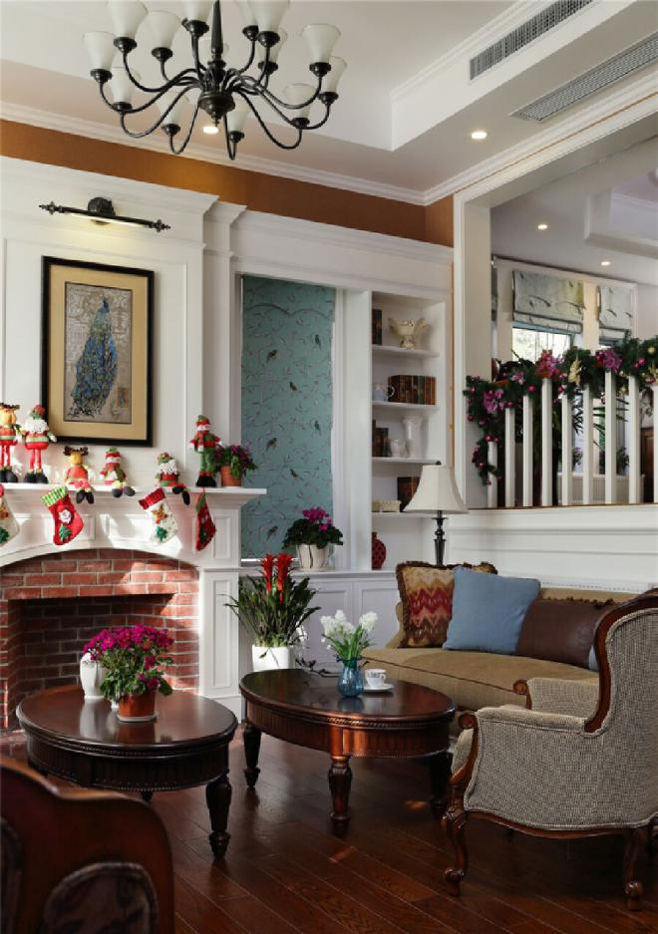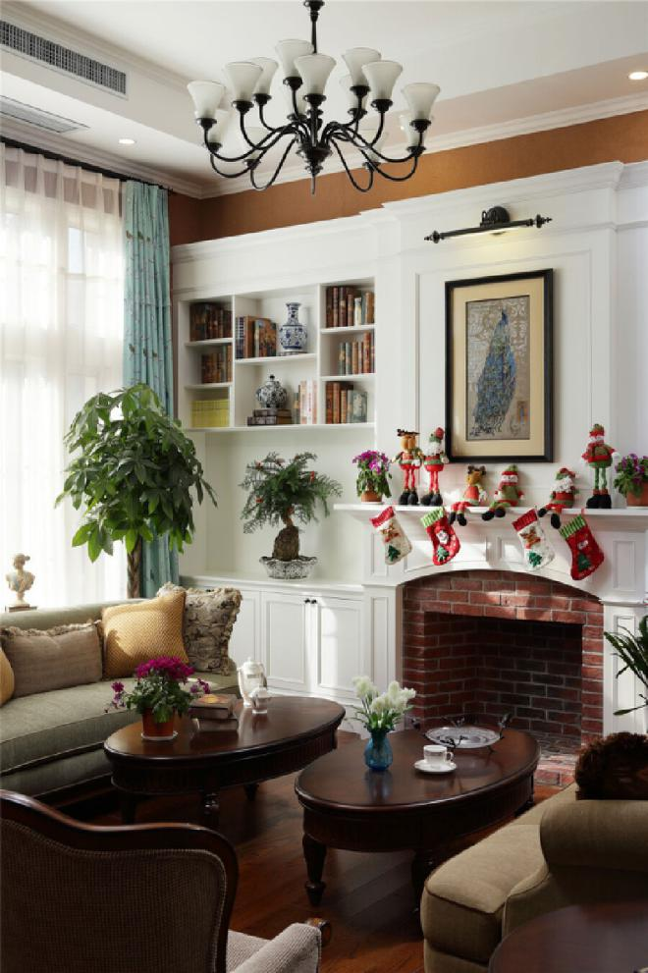

 现在看看这个砖砌壁炉，仿佛瓦工的抱怨还在耳畔！ 当时壁炉墙上的挂画，在画库中找了段时间，现在这幅画在装饰城的各个画廊都有出售！

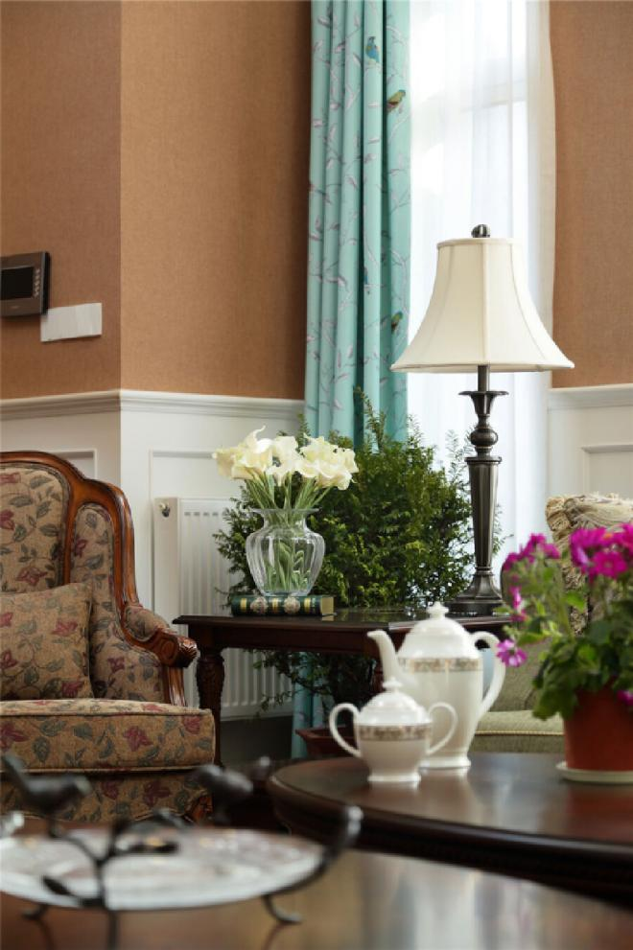

软装饰品的搭配也是室内设计中非常重要的一个组成部分。窗帘、靠枕、花瓶、饰品的选择都需要精挑细选，不容马虎。软装的精美搭配让温馨、休闲、美丽的空间呼之欲出。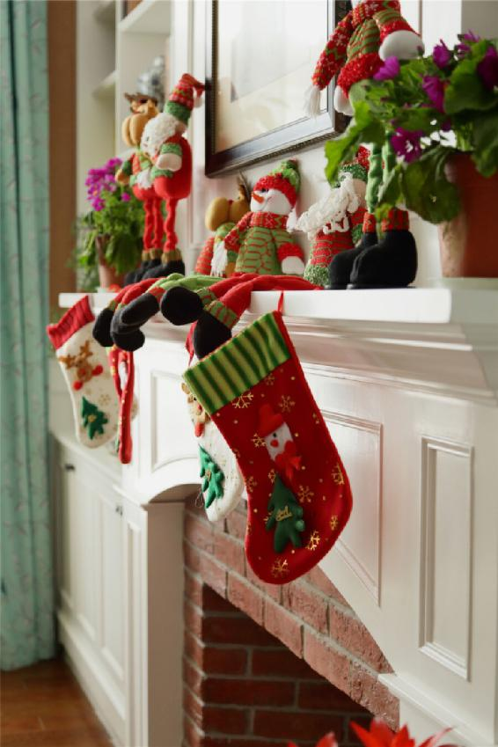

圣诞小袜子、圣诞老人玩偶让室内多了一份节日的温馨与浪漫。

**一楼餐厅**

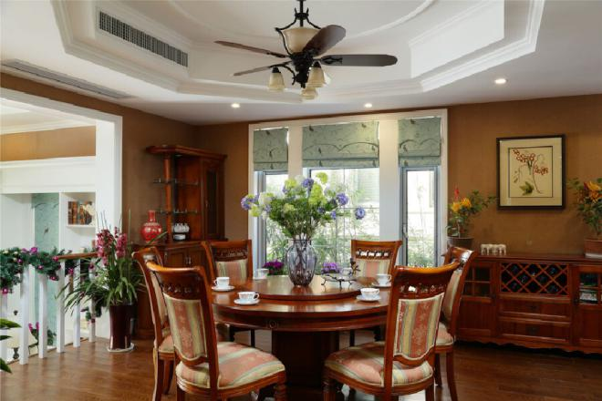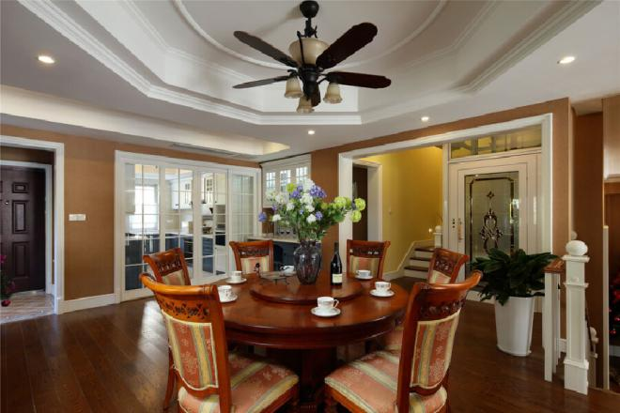

 餐厅与客厅的地面存在一定的高差，所以两个空间自然地形成了两个相对独立的空间。但两个空间相隔而望、隔而不断。

餐厅空间相较很宽敞，但四周的出入口也较多，于是在吊顶设计上特意设计成了多边形围合的跌级吊顶，利用这种的集中型的吊顶来“聚气”，同时也使得餐厅空间更稳重、大气。

**一楼厨房**

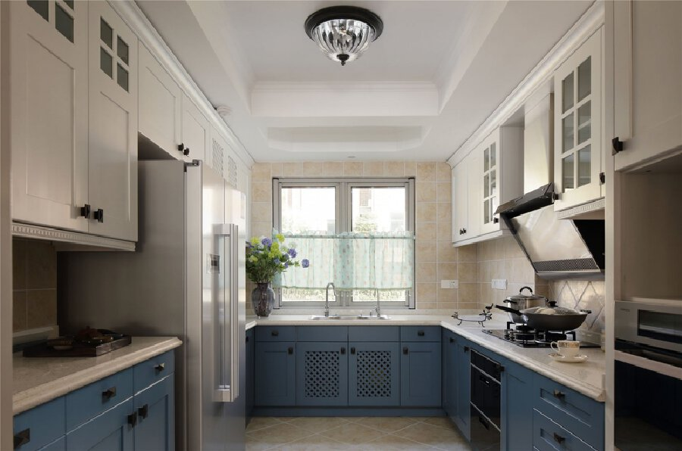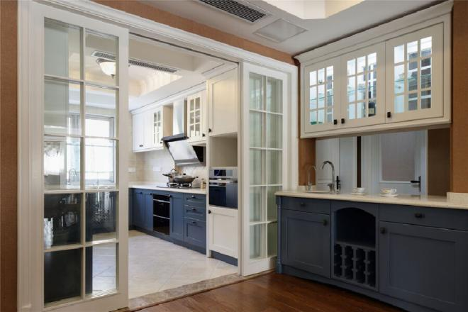

 餐厅旁边是中厨和西厨。在现代的生活中，西餐文化也已经走进了中国家庭，中西厨并存的设计才能够满足业主对高品质生活的要求。

    中西厨的设计风格与手法相一致，中间用玻璃推拉门作为隔断，防止中厨的油烟跑出来

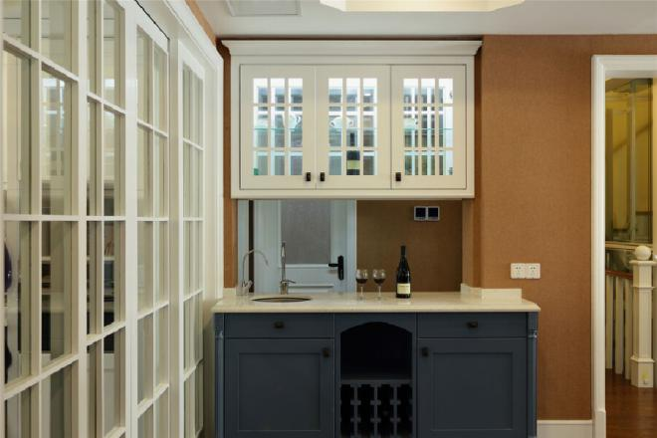

白色的吊柜、白色的推拉门让空间整洁、明亮，具有绅士质感的雾霾蓝地柜又让空间多了些雅致。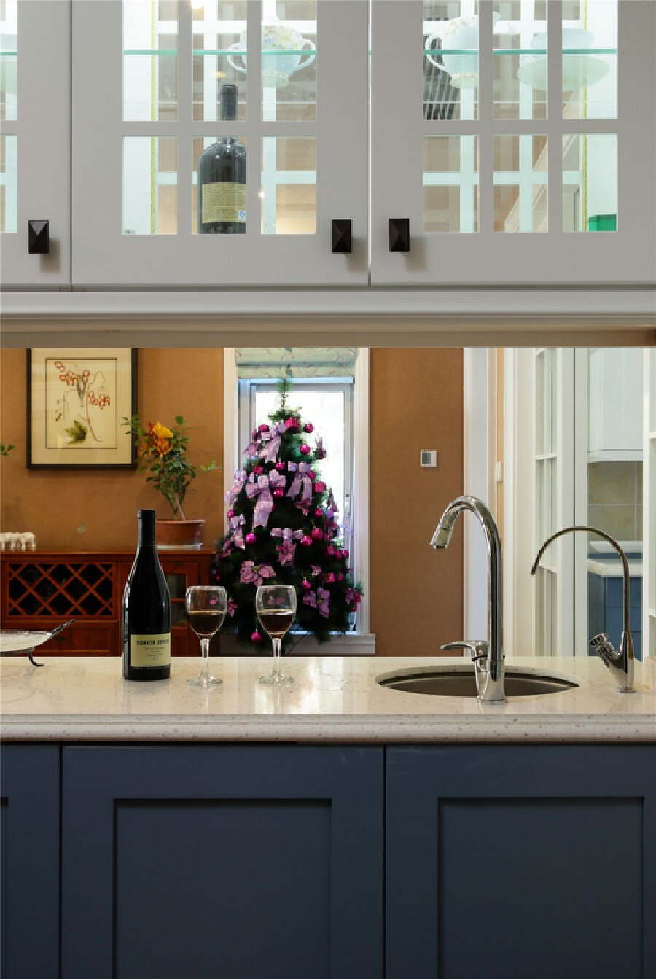

净水池设置在西厨吧台上，酒柜的安置使用餐的细化手做，不用在中厨中完成。

**二楼起居室**

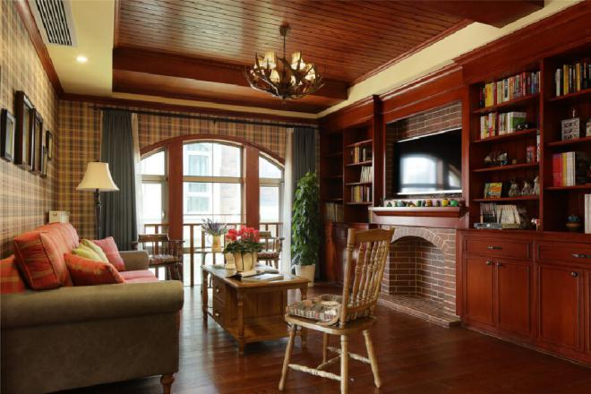

 此处又有一个砖砌壁炉！ 当初瓦工用砖砌好一楼起居室壁炉时，仿佛立马轻松很多！ 当我和他说，二楼还有个砖砌壁炉时，他整个人又仿佛“一下回到旧社会”！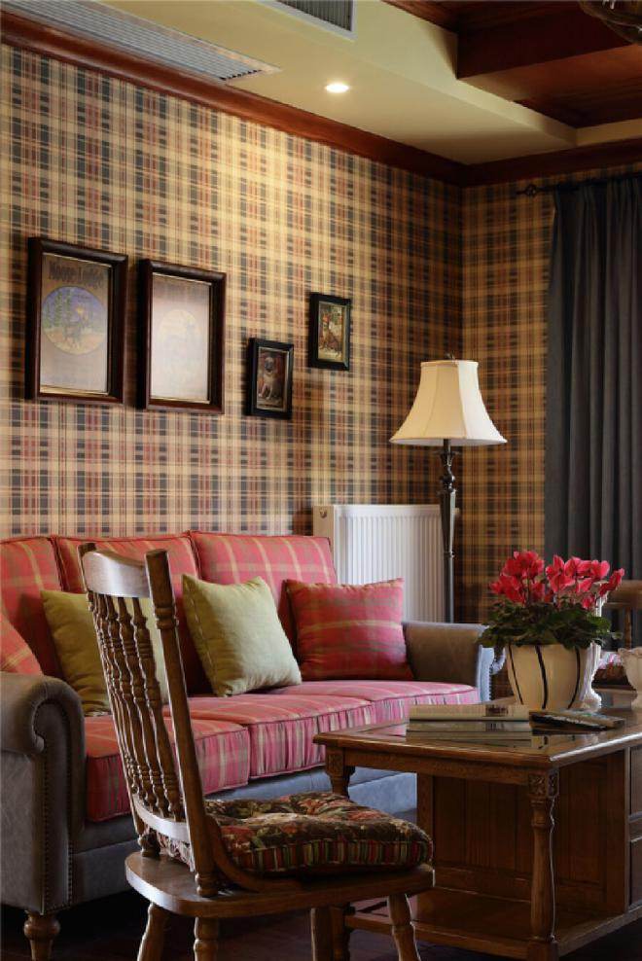

二楼起居室的设计以木质元素为主，又加入了一些英格兰的元素，比如：木排吊顶、仿鹿角吊灯、格子纹墙纸、小红砖砌壁炉墙等，“森林木屋”的空间氛围自然形成。 都市生活的疲劳总是让人想回归自然、放松自己，而这里就是最好的港湾。

**二楼卧室**

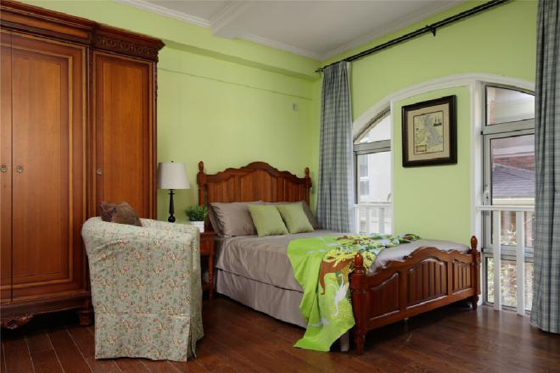

这是大儿卧

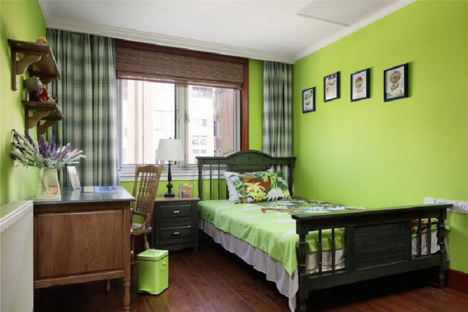

这是小儿卧

两个儿子的卧室以绿色调为主。绿色是健康、生长、积极的颜色，这也是业主对两个孩子的期望。

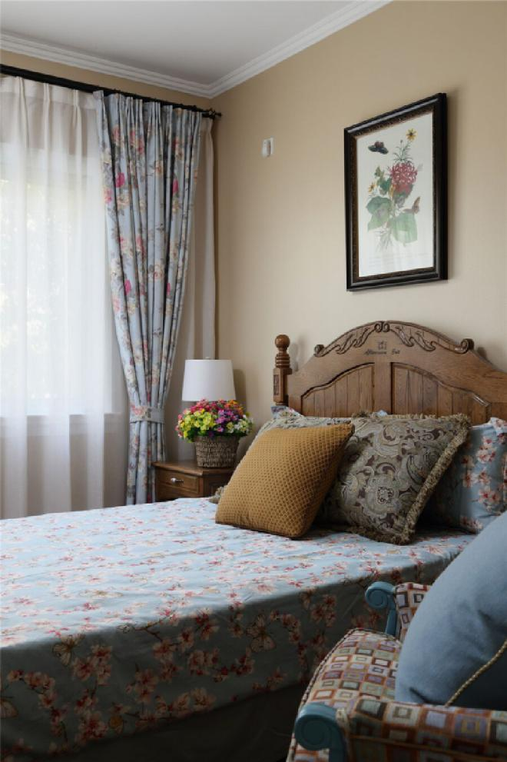

客房的色调质朴里带着温馨。

三楼主卧

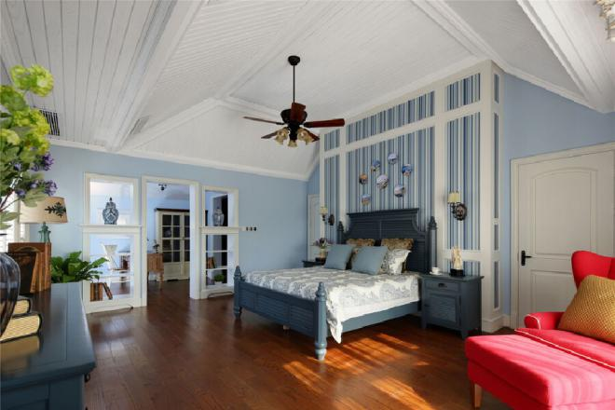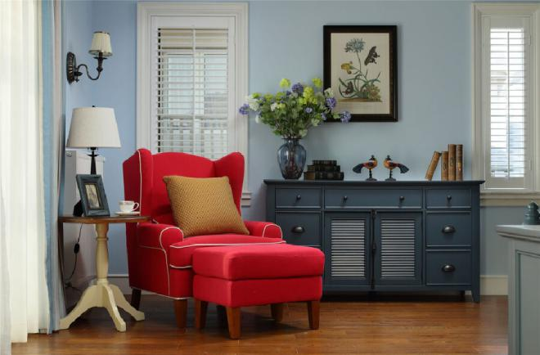

三楼的整体色调为蓝色。蓝色在西方是一种高贵的色彩，同时蓝色可以让人放松、安静、平和。这里没有色彩的“噪音”，进入此间便觉轻松舒适。

    里间就是阅读区，方便主人在家办公、阅读。

木质百叶是美式风格中常见的设计元素，在此项目中我们也可以看到大量木质百叶的元素。

主卧的吊顶是顺应着原始的屋面结构形式而设计的，三面斜面木排吊顶、中间是平面木排吊顶，既保留住了原建筑的层高，也彰显出空间的大尺度感与尊贵气质。古铜色的吊扇灯自然地与美式风格中复古、质朴的气质相融合，既不喧宾夺主，也能锦上添花。

   休闲沙发特意选择了红色沙发，与整体的蓝色调形成撞色，巧妙地制造出一种戏剧化的装饰效果，增加了空间的层次感和趣味性。

**三楼阅读区**

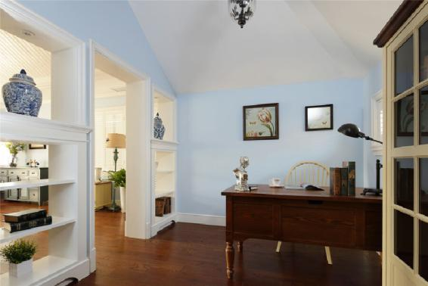

楼梯间

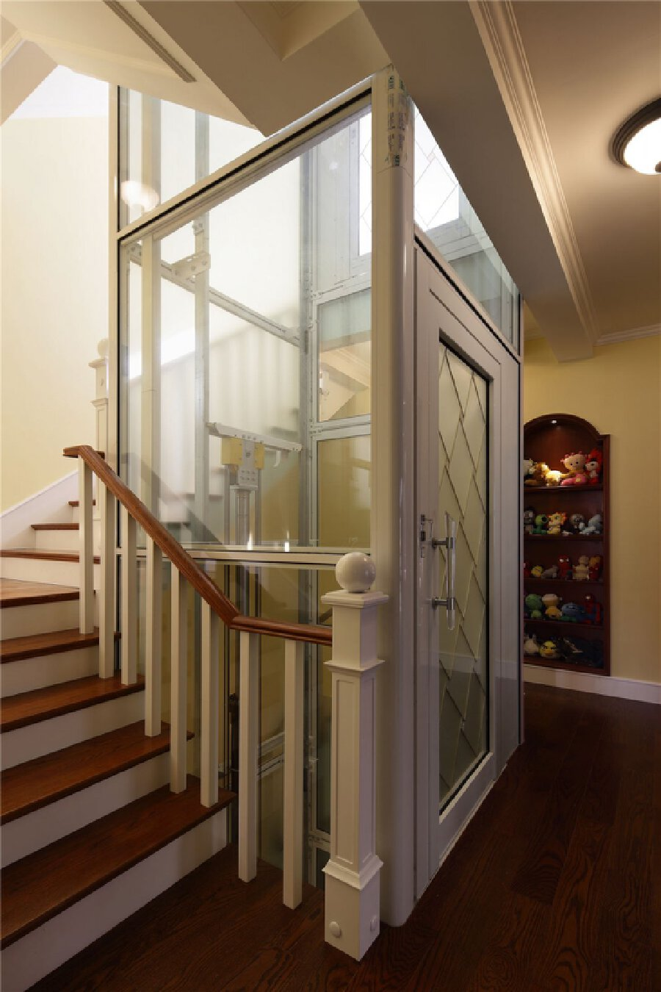

楼梯与观光电梯

**地下层空间**

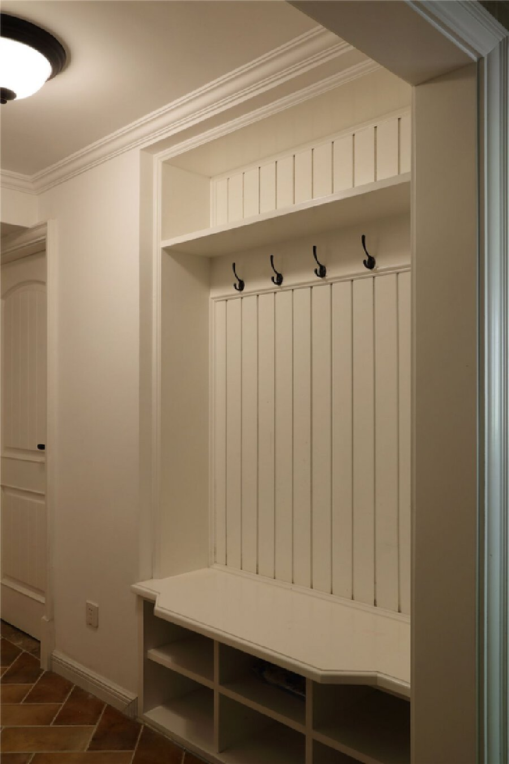

换鞋凳就在地下室的入户门正前方的位置，方便主人或客人进门后及时坐下换鞋和挂衣，提供进出门的便捷。

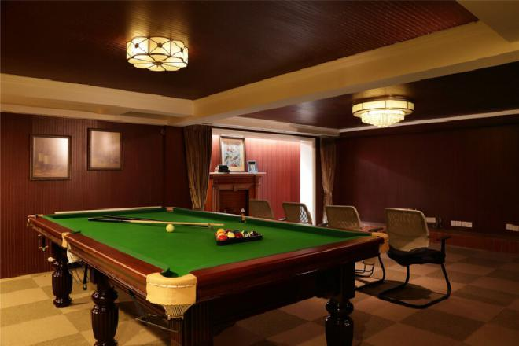

娱乐室是休闲娱乐的地方，既可以与朋友在此打桌球，也可以和家人安静的享受家庭影院。四周墙面都做的隔音处理，防止声音传出影响邻里。